华中师范大学
2014年云端一体化平台应用能力培训圆满结束

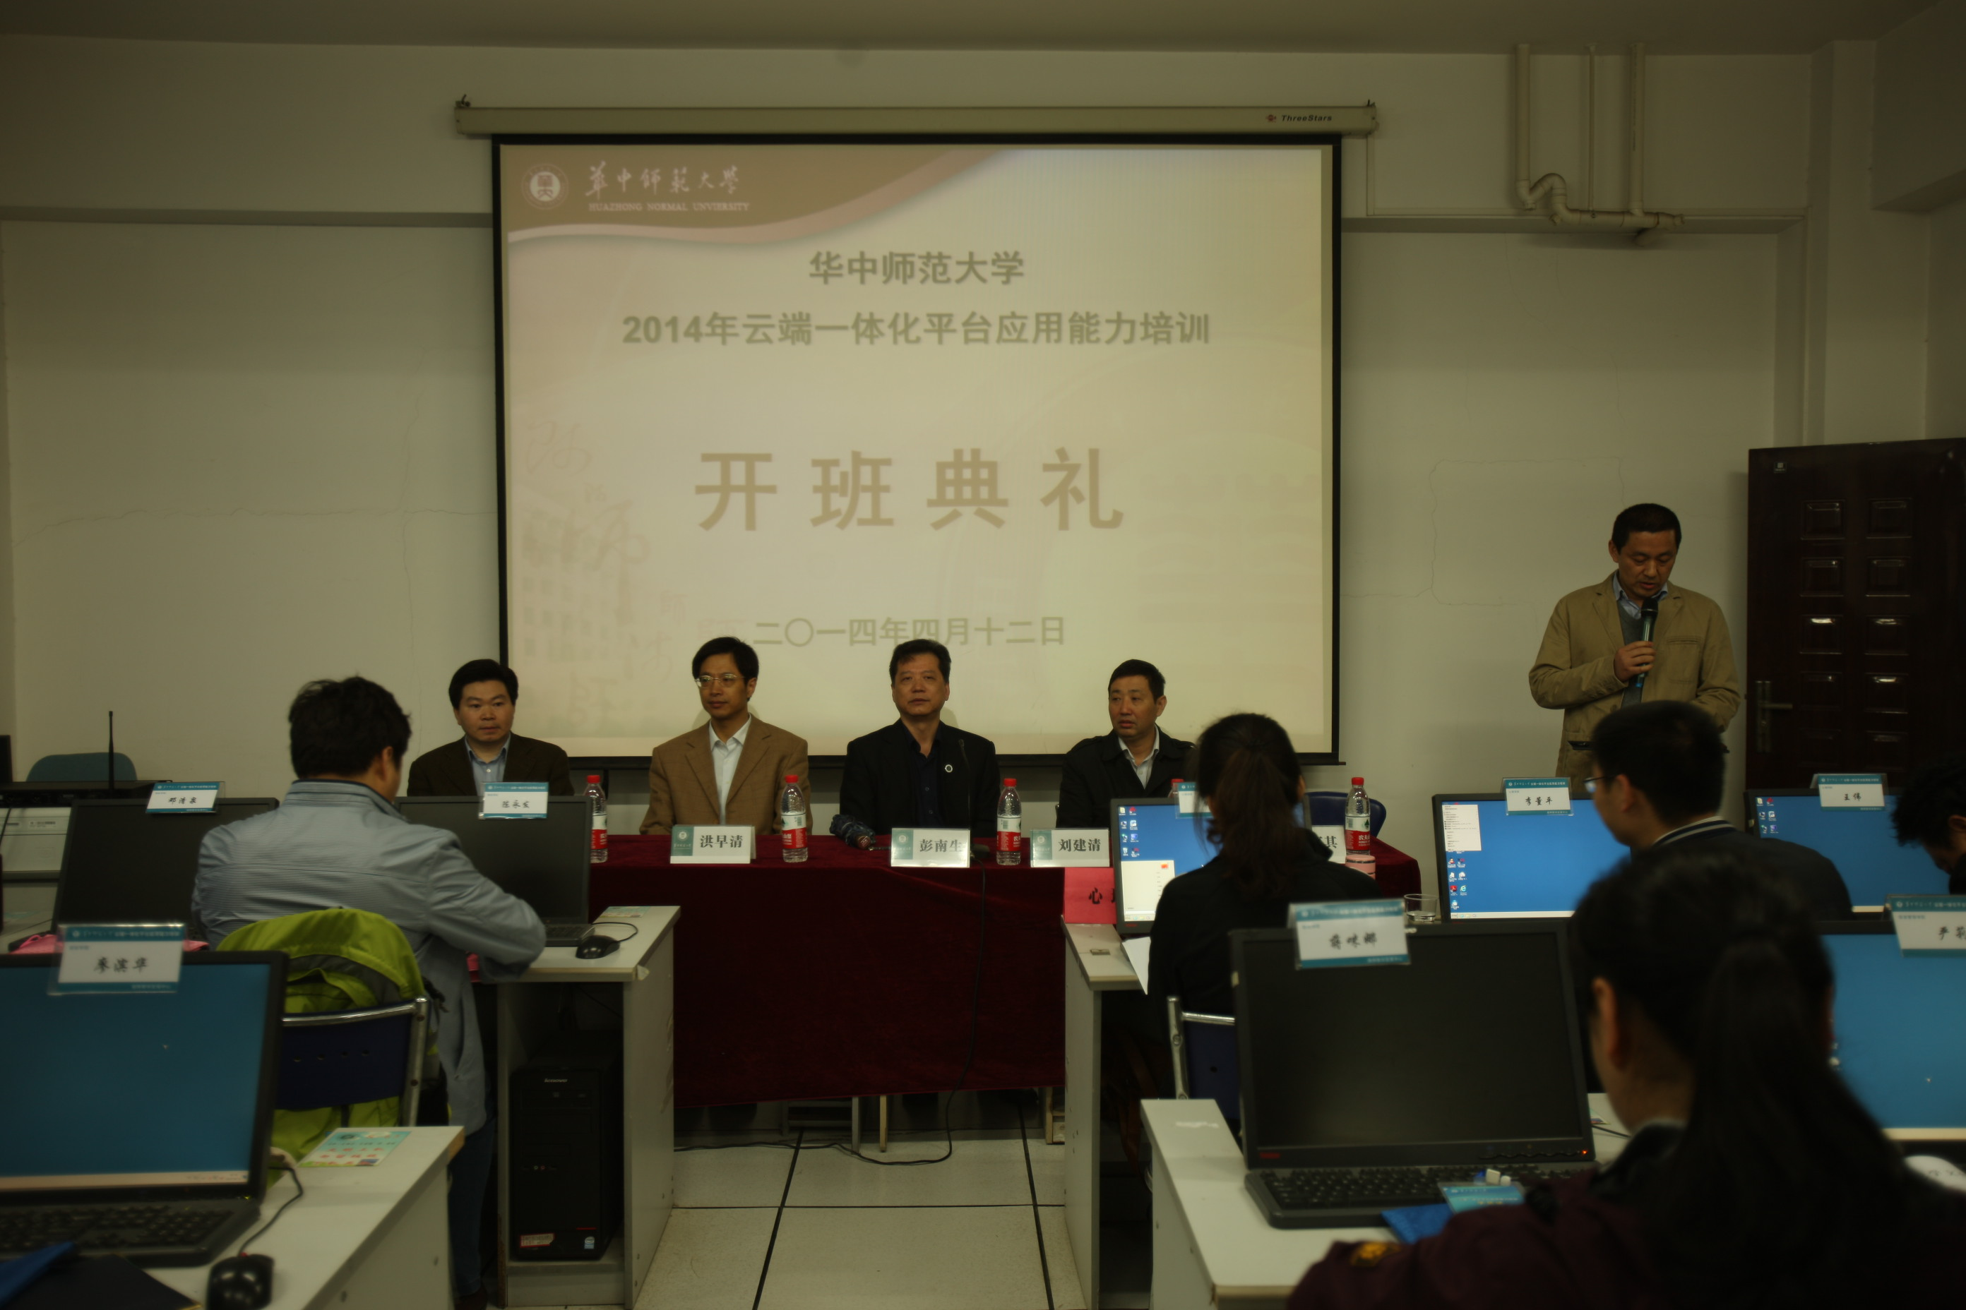
2014年4月19日，持续两个周末（4月12、19日）的云端一体化平台应用能力培训在九号楼1117教室落下维幕。
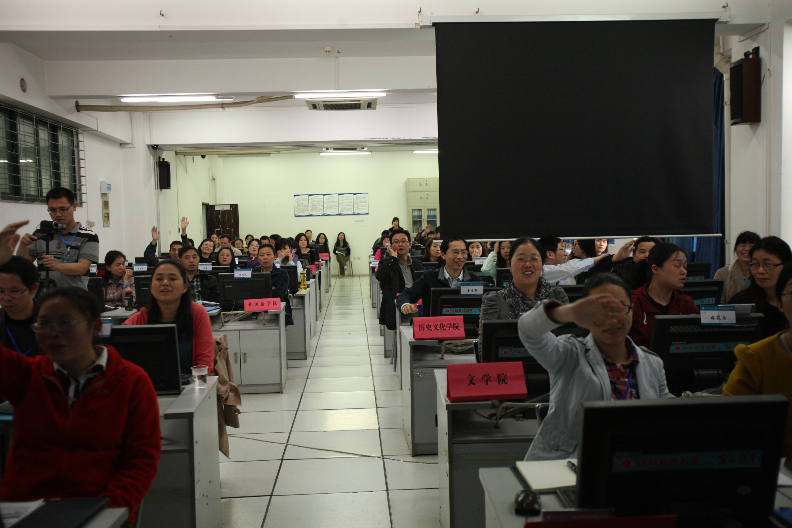
云端一体化平台应用能力培训是教师教学发展中心根据我校教师日常教育教学工作需要，结合教师们在日常教学中存在的问题和困惑而开展的培训。培训的内容包括“混合式课程相关文件解读、问题解答”、“在线课程申报、评审与发布”、“云端一体化平台功能的详细介绍与现场演练”、“云端一体化平台相关问题解答”、“混合式课堂案例分享与经验介绍”、“云端课程媒体处理技术”等，目的是帮助我校教师更好地利用云端一体化平台进行教育教学和科学研究工作，解决他们在应用云端一体化平台时遇到的困难和问题，切实提高我校教师云端一体化平台应用能力。
本次培训实行自愿报名参加。全校共有25个学院、190名教师报名，180名教师参加培训。因参训人数较多，本次培训分两个班级进行。一班共有学员118名，培训时间是2014年4月12日；二班共有学员62名，培训时间是2014年4月19日。
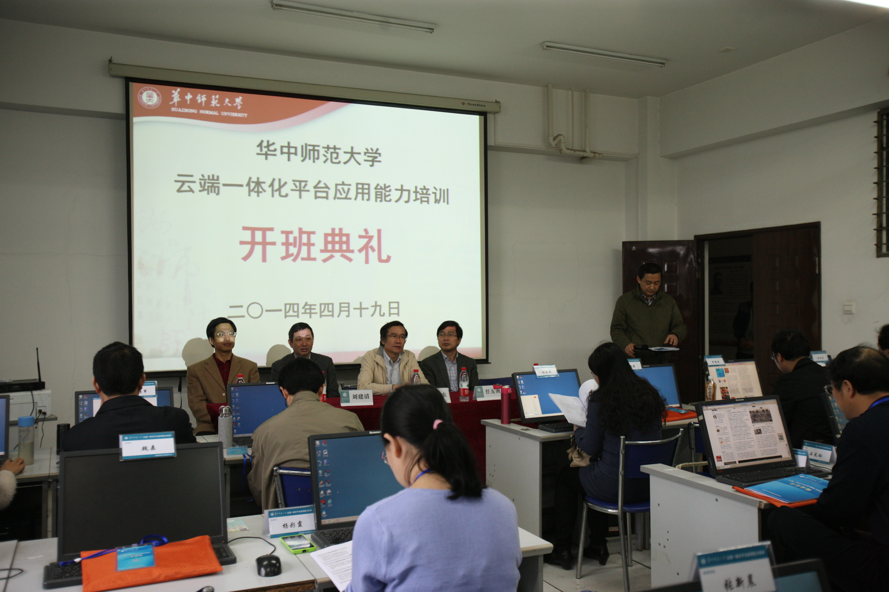
培训开幕式上，彭南生副校长、教务处刘建清处长、教师教育学院洪早清院长、人事处袁本芳副处长、教师教学发展中心吴军其副主任出席了一班开幕式；李向农副校长、教务处刘建清处长、人事处任友洲处长、教师教育学院洪早清院长、教师教学发展中心吴军其副主任参加了二班开幕式。
两位校长都对本次培训给予了高度的肯定和认可，认为本次培训对我校教师的信息化教学非常有帮助，是一场“及时雨”，并鼓励参训教师好好学习，努力提高信息化教学能力。
培训结束，教师教学发展中心给每位参加培训的教师颁发了培训结业证书，培训取得了圆满成功。

